**Консультация для родителей**

**«Агрессивный ребёнок в семье»**

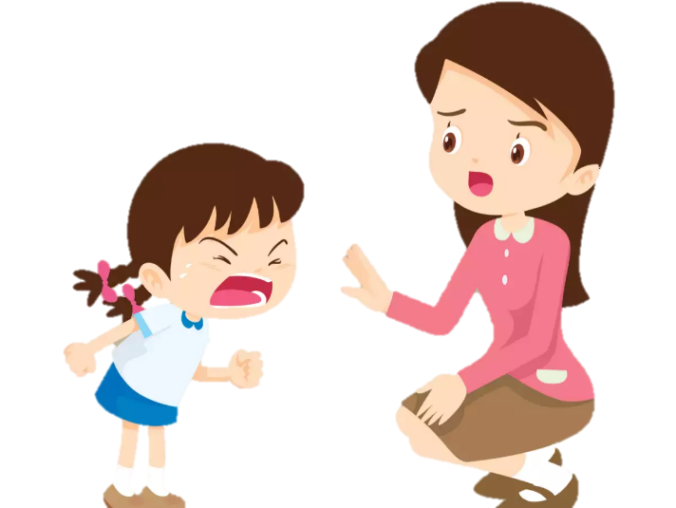Агрессивное поведение ребёнка может быть вызвано различными причинами, но все они схожи в том, что у ребенка они вызывают чувство гнева или дискомфорта. И малыш эти эмоции проявляет так, как может. Справиться с ними ему совсем не просто.

Рекомендации по эффективному взаимодействию с детьми с агрессивным поведением:

  - Упорядочить систему требований, следите за своими поступками, показывая личный (положительный) пример. Не допускайте при нем вспышек гнева и ярости.

- Поддерживайте дисциплину, выполняйте установленные правила.

- Дайте понять ребёнку, что вы его любите таким, какой он есть.

- Собственным примером приучайте ребёнка к самоконтролю.

- Направьте его энергию в положительное русло: в спорт, где ребёнок может научиться контролировать эмоции, управлять своим поведением (бокс, ушу, рисование, пение, плаванье, бег).

- Предъявляя ребёнку свои требования, учитывайте его возможности, а не свои желания.

- Игнорируйте лёгкие проявления агрессивности, не фиксируйте на них внимание окружающих.

- Включайте ребёнка в совместную деятельность, подчёркивайте его значимость в выполняемом деле.

- На проявление агрессии устанавливайте жёсткий запрет в том случае, когда агрессия, не являясь защитной реакцией, служит для ребенка своеобразным «развлечением».

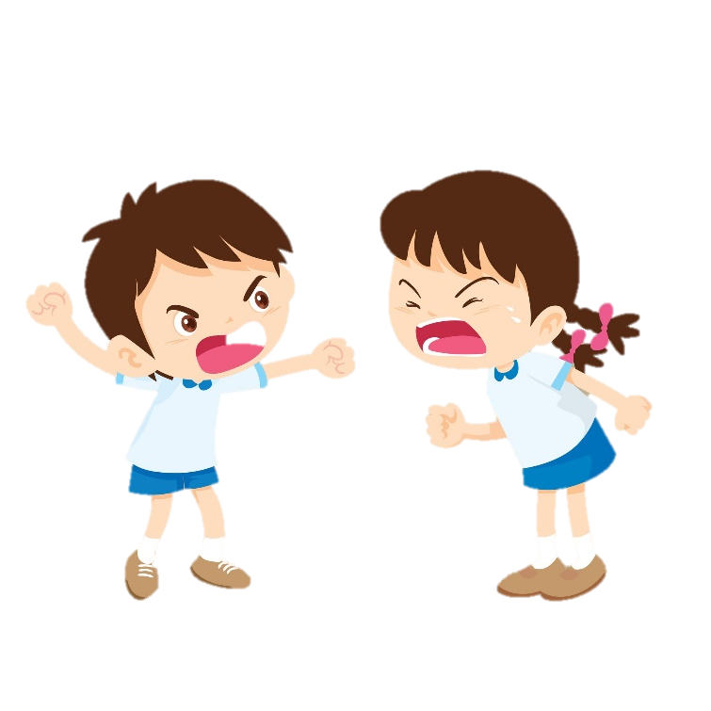- Научите ребёнка жалеть окружающих.

- Никогда не заставляйте ребенка забывать, что он добрый (скажите ему: «Зачем ты так делаешь, ведь ты хороший, добрый!»).

Если профилактика агрессивного поведения детей будет проводиться постоянно, то агрессия ребёнка может и не коснуться.